一：中文乱码解决
- 录制-→录制选项-→高级-→支持字符集选中--→选中utf8
- 回放--→运行时设置--→浏览器仿真--→使用浏览器--→语言（Chinese）
二：配置linux环境，可以在运行场景时查看linux的资源
rstat协议允许网络上的用户获得同一网络上各机器的性能参数
需要下载3个包：
- rsh
- rsh-server
- rpc.rstatd-4.0.1.tar.gz (下载完成的安装文件目录
192.168.1.117/srv/www/rpc.rstatd-4.0.1.tar.gz)
1:使用yast安装rsh rsh-server
2：安装rstatd（编译安装，先使用yast安装gcc）
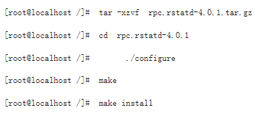
3：安装完成后
启动rpc.rstatd
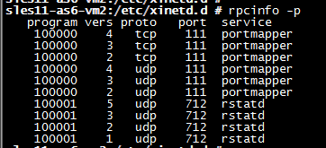
如果未出现上图的rstatd说明没有安装成功，需要重复以上步骤。
到这里为止，LR监控Linux必要的服务都已安装好了。
三:用户参数导入（直接从mysql中导入）
Mysql ODBC安装文件下载地址：
http://dev.mysql.com/downloads/connector/odbc/

1：下载安装mysql---odbc(安装64bit)
2：连接过程（使用mysql odbc连接到服务器）
- 开始--→控制面板--→ODBC
选择用户DNS-→添加（如下界面）
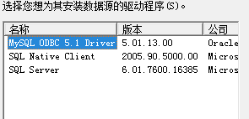
（2）选择mysql ODBC 点击完成，出现配置页面，配置：
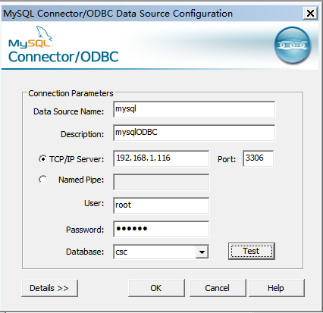
（3）被连接的服务器要授权允许其它服务器连接。
GRANT ALL PRIVILEGES ON *.* TO 'root'@'%' IDENTIFIED BY '111111' WITH GRANT OPTION; //授权允许其它服务器连接
（4）配置完成后，点击“test”；
出现如下界面：说明配置成功。
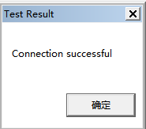
点击“ok”，确定配置完成

由于系统是64位系统（只有安装64bit的mysql_odbc,系统的数据源ODBC才能检索到）
但是64bit mysql_odbc的LR不能很好的支持；检索不到要连接的数据源。
（mysql_odbc源文件C:\Users\h\Downloads）
安装32bit的mysql ODBC;不用在计算机上创建mysql数据源，直接在LR中使用mysql ODBC创建数据源，导入数据，过程如下：
使用mysql数据库中的数据参数化LR中的数据源：
使用参数替换后
安装32bit mysql_odbc,直接在LR中创建新的数据源
1：选择参数，点击参数“属性”。
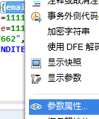
2：点击“数据向导”

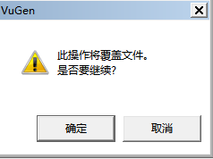
出现上述画面，点击“确定。跳转到如下界面（选择“手动指定SQL语句”）
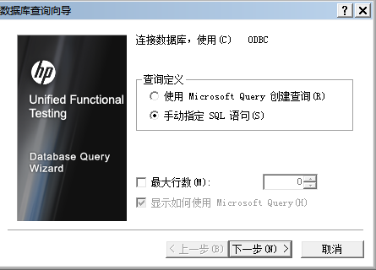
点击“下一步”；
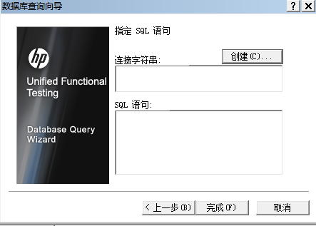
点击“创建”；
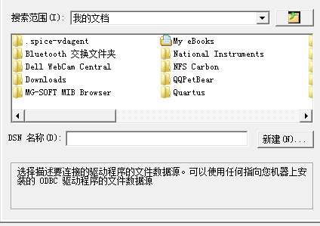
点击“新建”；
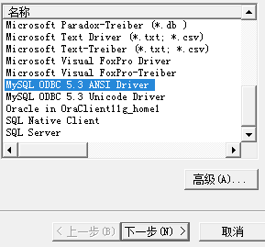
选择mysql ODBC点击“下一步”；
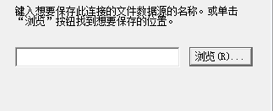
点击“浏览”，创建ODBC文件数据源：
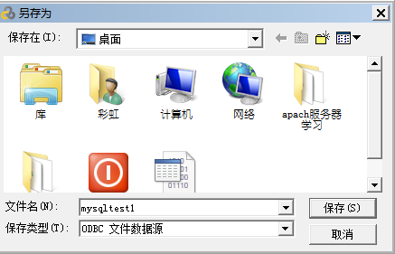
保存完成后：
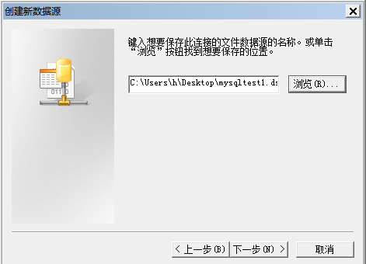
点击“下一步”；
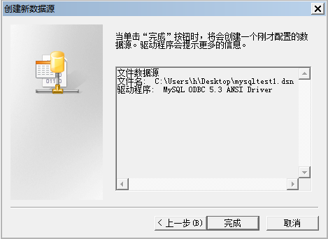
点击“完成”；
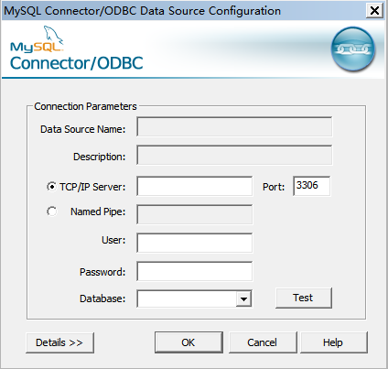
进入连接页面，连接自己的数据库，先“test”,成功后点击“ok”；
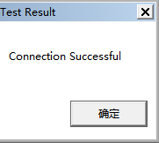
按照默认提示建立好数据源后；
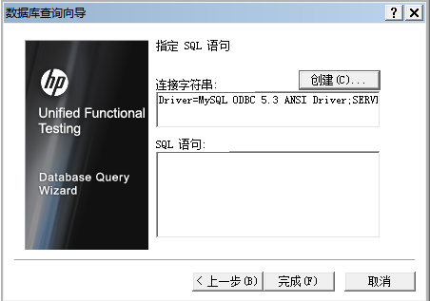
输入查询的sql语句，点击“完成”。

四：多负载分担
五：录制按钮为灰
录制过程出现的问题：
在录制脚本时，可能会出现录制按钮为灰色，不能点击；出现这种情况是因为找不到选择的浏览器，此时填入浏览器的绝对路径：
如下所示：
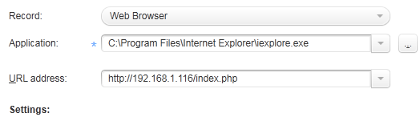
六：录制时可能会出现录不能连接网络的提示：
如下：
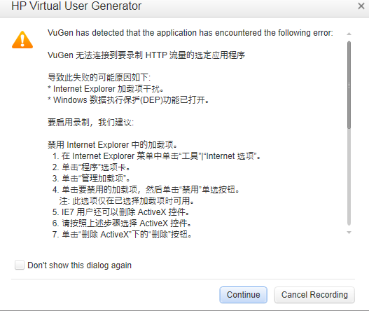
出现这种情况:
不做处理，继续执行：

